24ª HORTITEC espera reunir 30 mil visitantes em Holambra (SP)
Edição 2017 reunirá produtores de flores, frutas, hortaliças e florestais das mais diversas regiões do Brasil e também do exterior

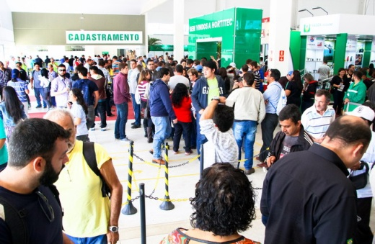
A HORTITEC – Exposição de Horticultura, Cultivo Protegido e Culturas Intensivas – chega à 24ª edição plenamente consolidada como a maior e mais importante mostra do setor no Brasil e América Latina. De 21 a 23 de junho, o Pavilhão da Expoflora, em Holambra (SP), vai reunir o que há de mais inovador em tecnologia para todos os elos da cadeia produtiva de flores, frutas, hortaliças, florestais e demais culturas intensivas de todo o Brasil e também do exterior.

Em uma área de mais de 30 mil m², 420 empresas expositoras brasileiras e estrangeiras vão apresentar aos produtores de flores, frutas e hortaliças sementes, bulbos, mudas, fertilizantes, irrigação, ferramentas, estufas, embalagens, vasos, telas, substratos, climatização, biotecnologia, assessoria técnica e em comércio exterior, literatura e produtos importados. A expectativa para esta edição é de receber mais de 30 mil visitantes de vários países e gerar um volume de negócios da ordem de R$ 100 milhões.

O diretor geral da HORTITEC, Renato Opitz, explica que, além dos negócios que são iniciados durante a feira, a exposição tem um papel fundamental de multiplicar conhecimento sobre a tecnologia existente para a horticultura, contribuindo de forma decisiva para tornar a atividade cada vez mais produtiva, rentável e ecologicamente viável.

“A distribuição dos convites aos visitantes, feita pelos próprios expositores, acaba por fomentar um grande encontro de negócios”, explica Opitz, enfatizando, ainda, a forte presença de visitantes de outros países, interessados em conhecer a qualidade da produção brasileira de flores, frutas, hortaliças e florestais.

Por dentro do novo
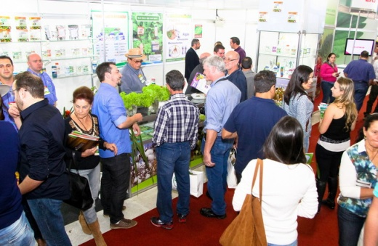
Além de apresentar as novidades do setor, paralelamente ao evento, acontecem um curso e dois minicursos, com temáticas que visam agregar valor ao dia a dia do produtor. No dia 21 de junho, das 9h às 17h, o tema é “Curso de Manejo Biológico de Pragas e Doenças em Estufa”, ministrado pelo engenheiro agrônomo da Ensitec Agricultura Orgânica, Luiz Geraldo C. Santos. No dia 22 haverá dois minicursos, um pela manhã e o outro à tarde. A partir às 9 horas, o tema é “Propostas práticas para ampliar a liquidez na Horticultura”, apresentado pelo produtor rural e consultor do Projeto Agro Consultoria, Cyro Cury Abumssi. Ás 14 horas, “Uso de energias renováveis em cultivos protegidos”, será o tema do minicurso apresentado por consultores convidados pelo Projeto Agro Consultoria.

A programação completa e informações para inscrição prévia estão disponíveis no site do evento hortitec.com.br e também na Flortec, pelo telefone (19) 3802-2234.
HORTITEC 2015. Foto: Divulgação. Clique para ampliar.

Serviço: 24ª HORTITEC
Data: de 21 a 23 de junho de 2017
Local: Pavilhão da Expoflora – Alameda Maurício de Nassau, 675, Holambra (SP)
Horário: das 9 às 19 horas
Informações adicionais: no site www.hortitec.com.br ou pelo telefone (19) 3802-4196.

Assessoria de Imprensa HORTITEC
Rosa Guedes
rosaguedes@stampacomunicacao.com.br
(19) 3237-0711 | (19) 99765-2616

Maura Padula
mpamc@uol.com.br
(19) 3237-0711 | (19) 99218-0617

